淡江時報 第 839 期
商學院設諮詢窗口 證照留學問題一把抓
新聞萬花筒
【記者陳昭岑淡水校園報導】為協助商學院學生的未來發展，100學年度「商學院師生專業成長中心」即日起開始輔導諮詢報名，時間從21日起至12月8日止，共分為5個項目，每個項目各3梯次的諮詢服務，包含留學日本、美國諮詢，以及保險、證券、國貿等證照內容。歡迎商學院同學把握機會參加。有意參加者，提供基本資料以E-mail傳至tb@oa.tku.edu.tw報名，或洽商學院（校內分機：2590）。

商學院院長胡宜仁表示，成立的主因是有學生反應，想對留學資訊深入了解，因此在B918開辦「商學院師生專業成長中心」，自97學年度起，至今已邁入第3年。這些老師均是義務性質，利用空堂時間協助學生更了解自己的生涯發展，而透過深入諮詢的過程中，也增加老師與學生之間的交流，不僅幫助學生成長，老師也能從學生身上，注意到學生學習趨勢，以提供更好的教學方法來協助學生。

胡宜仁提到，從過去的經驗來看，學生因上課不敢提問，所以藉由本中心來反應自己的學習需求，最顯著的效果就是證照考試的協助，讓學生可充分了解證照考試的詳細資訊。保險系助理教授曾妙慧表示，這已經是第3次參加，主要是提供留日諮詢，「這是很好的管道，可幫助學生解惑，同時也能協助學生整合留學的相關資訊。」
2011/11/07

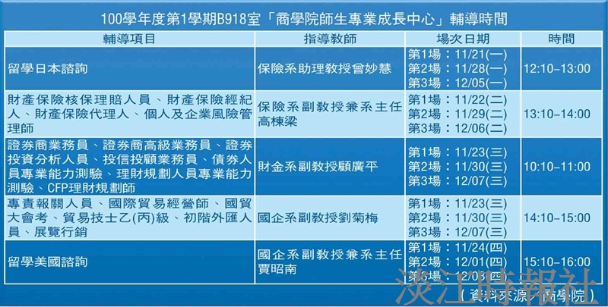
100學年度第1學期B918室「商學院師生專業成長中心」輔導時間

